Совет депутатов муниципального округа Таганский
АПЕРЯН КАРЕН МАНВЕЛОВИЧ
Глава муниципального округа Таганский

- 29.08.1988
- Образование высшее, юридическое
- Избирательный округ № 2
- Выдвинут Московским городским региональным отделением Всероссийской политической партии "ЕДИНАЯ РОССИЯ"
- Член политической партии "ЕДИНАЯ РОССИЯ"

БОНДАРЕВА СВЕТЛАНА НИКОЛАЕВНА
депутат Совета депутатов муниципального округа Таганский

- 03.06.1969
- Образование высшее, педагогическое
- Директор ГБОУ «Школа № 480 им. В.В. Талалихина»
- Избирательный округ № 2
- Выдвинута Московским городским региональным отделением Всероссийской политической партии "ЕДИНАЯ РОССИЯ"
- Член политической партии "ЕДИНАЯ РОССИЯ"

ГОНЧАРОВА СВЕТЛАНА ВАЛЕРЬЕВНА
депутат Совета депутатов муниципального округа Таганский

- 20.02.1972
- Образование высшее, педагогическое
- Директор ГБОУ «Школа № 1468»
- Избирательный округ № 1
- Выдвинута Московским городским региональным отделением Всероссийской политической партии "ЕДИНАЯ РОССИЯ"
- Член политической партии "ЕДИНАЯ РОССИЯ"

ГОРДЗЕЙКО ТАМАРА ВАСИЛЬЕВНА
депутат Совета депутатов муниципального округа Таганский

- 16.06.1953
- Образование высшее, педагогическое
- Директор ГБОУ «Школа №498»
- Избирательный округ № 2
- Выдвинута Московским городским региональным отделением Всероссийской политической партии "ЕДИНАЯ РОССИЯ"
- Член политической партии "ЕДИНАЯ РОССИЯ"

ПОДДУБНОВ ОЛЕГ ЮРЬЕВИЧ
депутат Совета депутатов муниципального округа Таганский

- 07.01.1979
- Образование высшее, экономист
- Секретарь Комитета местного отделения «Таганское» Московского городского отделения политической партии КПРФ
- Избирательный округ № 2
- Выдвинут Московским городским отделением политической партии «Коммунистическая партия Российской Федерации»
- Член политической партии КПРФ

СВИРИДОВ ИЛЬЯ ТИМУРОВИЧ
депутат Совета депутатов муниципального округа Таганский

- 24.12.1980
- Образование высшее, юридическое
- Председатель Совета местного отделения партии СПРАВЕДЛИВАЯ РОССИЯ – ПАТРИОТЫ – ЗА ПРАВДУ в Центральном административном округе города Москвы
- Избирательный округ № 1
- Выдвинут Московским городским отделением политической партией СПРАВЕДЛИВАЯ РОССИЯ – ПАТРИОТЫ – ЗА ПРАВДУ
- Член политической партии СПРАВЕДЛИВАЯ РОССИЯ – ПАТРИОТЫ – ЗА ПРАВДУ

СМИРНОВА ЕЛЕНА ИГОРЕВНА
депутат Совета депутатов муниципального округа Таганский

- 26.03.1992
- Образование высшее, психологическое
- Руководитель центра московского долголетия «Таганский»
- Избирательный округ № 1
- Выдвинута Московским городским региональным отделением Всероссийской политической партии "ЕДИНАЯ РОССИЯ"
- Беспартийная

ТРОИЦКАЯ ТАТЬЯНА ВИКТОРОВНА
депутат Совета депутатов муниципального округа Таганский

- 02.08.1963
- Образование высшее, педагогическое
- Директор ГБУ города Москвы «Мой семейный центр «Семья»
- Избирательный округ № 1
- Выдвинута Московским городским региональным отделением Всероссийской политической партии "ЕДИНАЯ РОССИЯ"
- Член политической партии "ЕДИНАЯ РОССИЯ"

ЧЕРЕЗОВА ОЛЬГА ВЛАДИМИРОВНА
депутат Совета депутатов муниципального округа Таганский

- 01.04.1975
- Образование высшее, Российская академия музыки имени Гнесиных. Лауреат Всероссийских и Международных конкурсов
- Директор детской музыкальной школы им.М.М. Ипполитова-Иванова
- Избирательный округ № 1
- Выдвинута Московским городским региональным отделением Всероссийской политической партии "ЕДИНАЯ РОССИЯ"
- Беспартийная

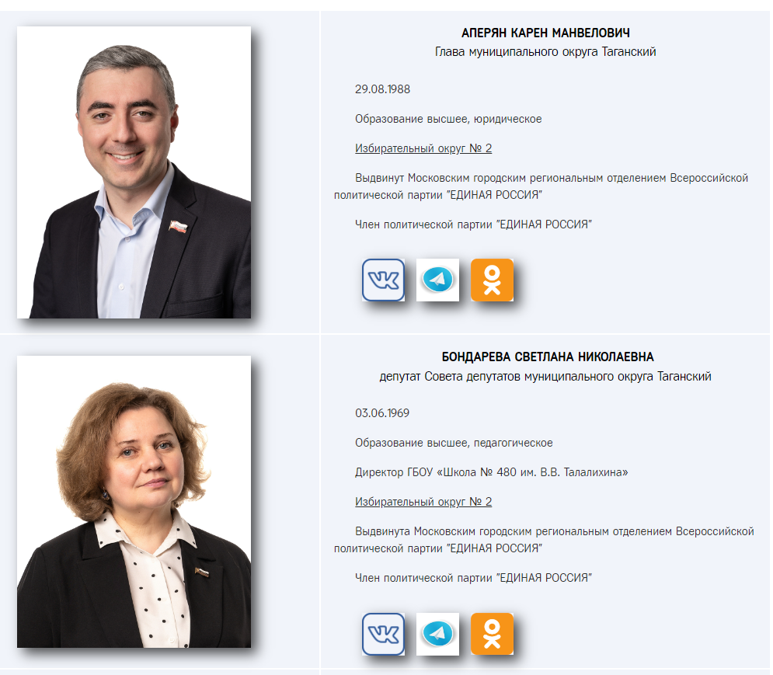
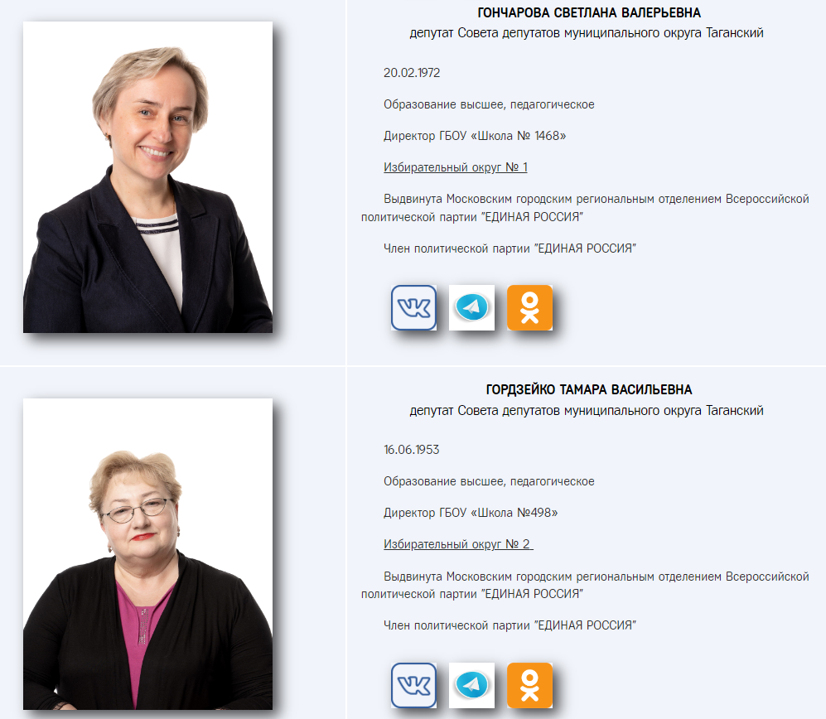
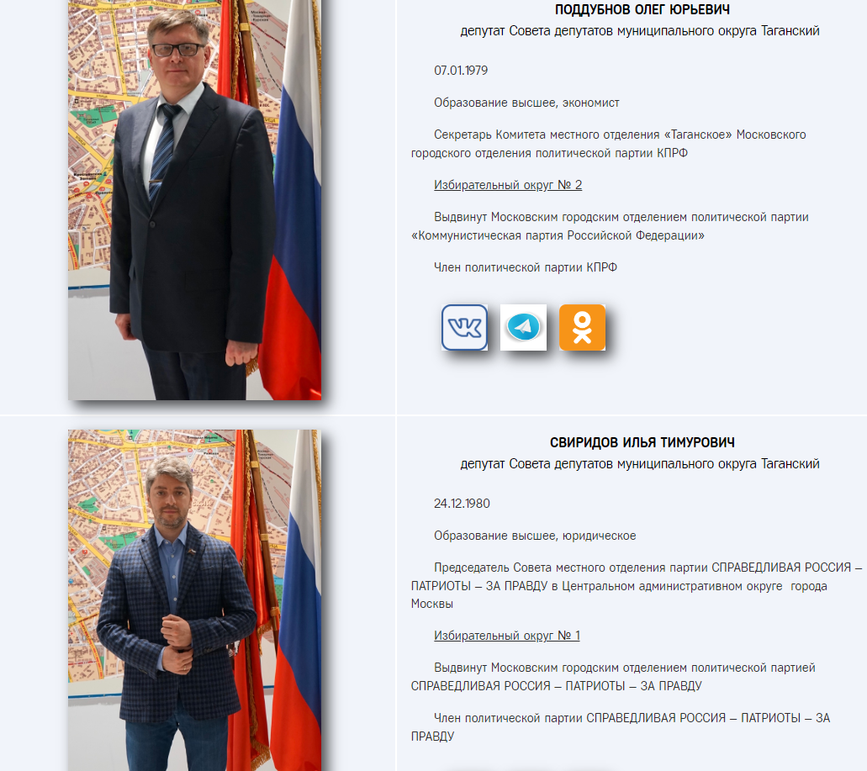
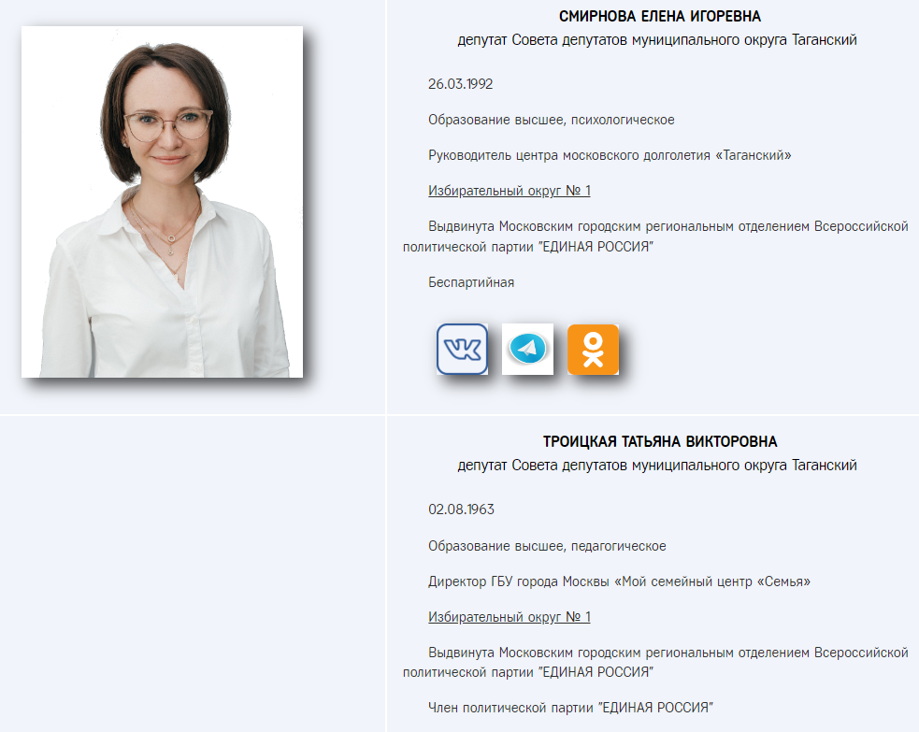
Руководитель аппарата Совета депутатов
Шкуратов Николай Павлович
Отдел по юридической, кадровой, организационной работе
Кремпольская  Елена Юрьевна | Начальник отдела | 8 (495) 911-01-14 | Кабинет 4
Белолипская  Ольга Алексеевна | Советник | 8 (495) 911-01-14 | Кабинет 3
Стрельникова  Елена Геннадьевна | Советник | 8 (495) 911-01-14 | Кабинет 3
Назарова  Вера Юрьевна | Советник | 8 (495) 911-01-14 | Кабинет 6
Преженцева  Елена Александровна | Главный бухгалтер – советник | 8 (495) 911-01-14 | Кабинет 5

